МИНИСТЕРСТВО НАУКИ И ВЫСШЕГО ОБРАЗОВАНИЯ РОССИЙСКОЙ ФЕДЕРАЦИИ

Федеральное государственное бюджетное образовательное учреждение высшего образования

«Тихоокеанский государственный университет»

Кафедра «Программное обеспечение вычислительной техники и автоматизированных систем»

Реализация простого класса

Лабораторная работа №1

по дисциплине «Объектно ориентированное программирование»

Выполнил студент Пшеничный Д.О.

Факультет, группа ФКФН, ПО(аб)-81

Проверил Федосеев А.А.

Хабаровск – 2020г.

Задание: Реализовать класс по теме курсовой работы. Использовать принципы инкапсуляции, реализовать конструктор и деструктор. Написать тестовое приложение для демонстрации работы класса.

**Описание класса**

class Person

{

public string Name { get; private set; }

public int Age { get; private set; }

public Person()

{

}

public Person(string name, int age)

{

Name = name;

Age = age;

Console.WriteLine("Сработал конструктор! Имя: {0}; Возраст: {1}", Name, Age);

}

~Person()

{

Console.WriteLine("Сработал деструктор!");

}

}

**Пример работы**

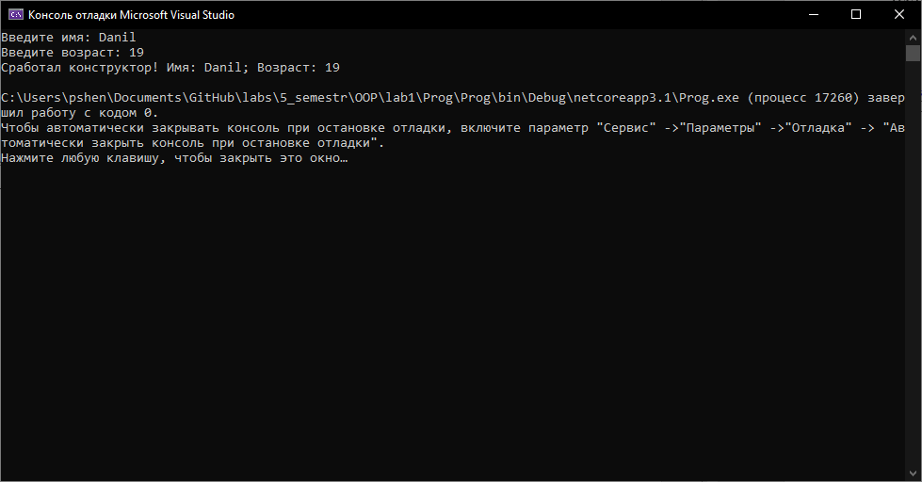

**Код программы**

using System;

namespace Prog

{

class Program

{

static void Main(string[] args)

{

Console.Write("Введите имя: ");

string name = Console.ReadLine();

Console.Write("Введите возраст: ");

int age = int.Parse(Console.ReadLine());

Person person = new Person(name, age);

}

}

}